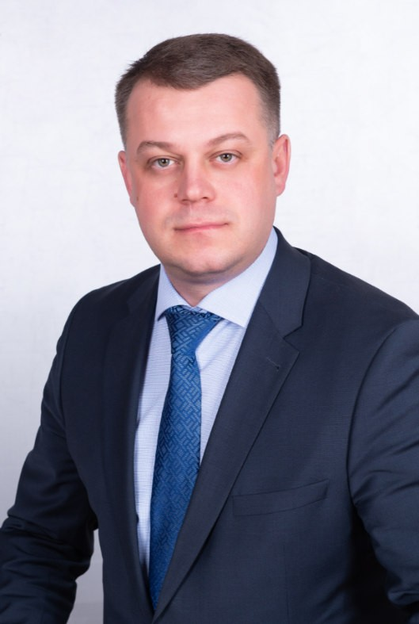

Анкета руководителя регионального оператора капитального ремонта

№ п/п | Информация к заполнению
1. | ФИО:  Лысов Вадим Юрьевич
2. | Дата рождения:  26 октября 1981 года
3. | Наименование должности (в случае, если руководитель является исполняющим обязанности, необходимо это указать):  генеральный директор
4. | Период работы в должности (с учетом исполнения обязанностей руководителя в случае, если такой период был):  исполняющий обязанности генерального директора с 07 февраля 2020 года по 22 декабря 2020 года  генеральный директор с 23 декабря 2020 года по настоящее время
5. | Основание назначения (№, дата приказа):  распоряжение министерства жилищной политики, энергетики и транспорта Иркутской области от 23 декабря 2020 № 58-555-мр-л
6. | Информация о трудовом договоре (срочный/бессрочный, если срочный указать на какой срок заключен):  Срочный трудовой договор сроком на 5 лет
7. | Образование с указанием учебного заведения, специальности и периода обучения:  «Академия гражданской защиты МЧС России», 1999 г. – 2003 г.  Специальность – «Защита в чрезвычайных ситуациях»  Степень бакалавра по специальности «Защита в чрезвычайных ситуациях» ФГБОУ ВО «Национальный исследовательский университет «МЭИ», 2016 г. Программа – «Промышленное и гражданское строительство» по направлению  «Строительство»
8. | Опыт работы в сфере строительства и (или) в сфере жилищно-коммунального хозяйства с указанием стажа работы (в годах):  09 лет
9. | Общий стаж работы на руководящей должности (в годах):  21 год

10. | Информация о наградах (вид награды, выдавший орган):  не имеет
11. | Дата прохождения тестирования/набранные баллы:  Тестирование 15 октября 2020 года, сумма балов 46
12. | Наличие/отсутствие неснятой или непогашенной судимости: отсутствует
13. | Наличие/отсутствие неисполненного наказания за административное правонарушение в форме дисквалификации независимо от сферы деятельности: отсутствует
14. | Является/не является депутатом законодательного (представительного) органа субъекта Российской Федерации, депутатом органа местного самоуправления, государственным служащим: не является

*Информация о всех предыдущих руководителях организации:

ФИО | Период работы в должности руководителя
Сагдеев Тимур Ринатович | Генеральный директор  с 25 декабря 2013 года по 19 марта 2015 года
Микуляк Андрей Степанович | Исполняющий обязанности генерального директора  с 16 февраля 2015 года по 08 июня 2015 года  Генеральный директор  с 09 июня 2015 года по 01 февраля 2016 года
Быков Денис Михайлович | Исполняющий обязанности генерального директора  с 02 февраля 2016 года по 13 июня 2016 года  Генеральный директор  с 14 июня 2016 года по 05 февраля 2018 года
Сороковиков Кирилл Геннадьевич | Исполняющий обязанности генерального директора  с 06 февраля 2018 по 15 августа 2018 года
Рассолов Константин Борисович | Исполняющий обязанности генерального директора  с 16 августа 2018 года по 14 января 2019 года, Генеральный директор  с 14 января 2019 года по 31 января 2020 года
Попов Александр Олегович | Исполняющий обязанности генерального директора  с 01 февраля 2020 года по 06 февраля 2020 года

